广州医科大学附属番禺中心医院外立面发光字改造项目
用户需求书
- 项目概况
- 我院楼栋标识牌户外安装已有十五年时间，已出现不同程度老化，鉴于安全角度及标识改造更新，计划对其实施更新。内容包括：15楼楼顶女儿墙医院名称发光字、住院大楼侧幕墙发光字logo、住院大楼侧幕墙发光字1、住院大楼侧幕墙发光字2、住院大楼侧幕墙发光字3。
- 我院名称更改，需要对门诊楼顶女儿墙医院名称发光字更改为“广州医科大学附属番禺中心医院”。
上述详见下表：
标识内容及改造地点 | 效果（仅供参考）
15楼楼顶女儿墙医院名称发光字 | 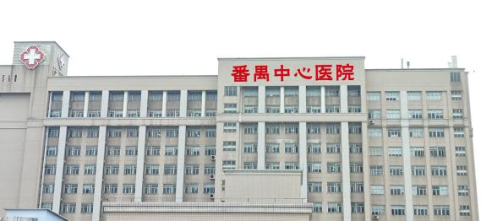
住院大楼侧幕墙发光字logo | 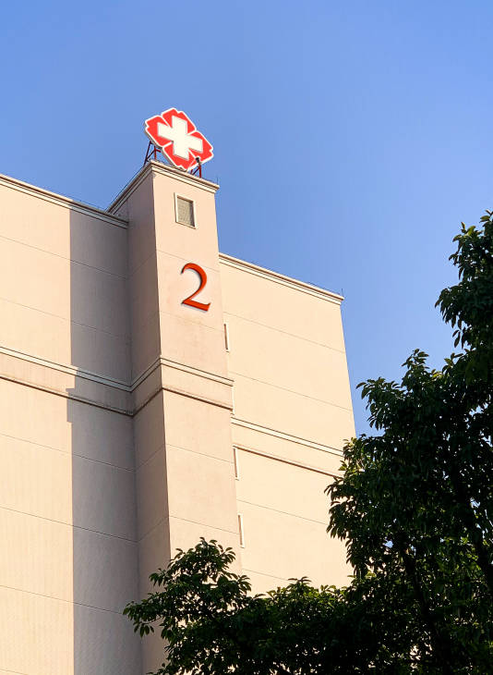
住院大楼侧幕墙发光字1 | 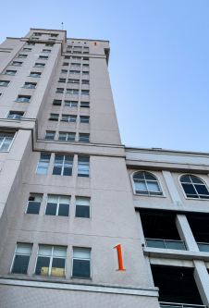
住院大楼侧幕墙发光字2
住院大楼侧幕墙发光字3 | 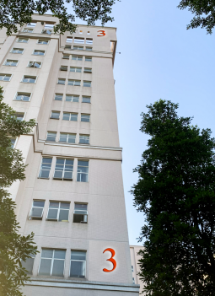
门诊楼顶女儿墙医院名称发光字 | 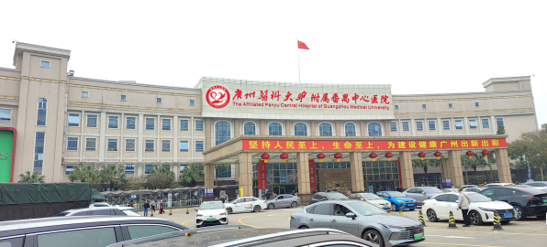

- 报价及技术要求
序号 | 标识类别 | 工艺描述 | 规格（mm） | 数量 | 单位 | 单价 | 合计
1.建筑立面发光字部分
1 | 门诊楼顶女儿墙医院名称发光字 | 1、安装位置：门诊楼顶正面女儿墙；  2、logo及字体采用3mm铝板切割冲孔折弯焊接，背后加强筋固定，整体烤氟碳漆封光油；  3、字体部分冲孔正面安装外露LED发光灯珠；  4、墙体安装铝型材标准卡件码与正面铝板的背后形成阴阳卡扣扣合（原理与铝板幕墙一致）；  5、logo尺寸：2800*2800mm  6、院名称中文尺寸：1320mm高，英文尺寸：435mm高。  7、电源输出电线为2.5mm2,电线数量2X4mm2使用35米，电线安装按标准穿铁管安装；  8、配35A空气开关1个，35A交流接触器1个，10A时控开关1个； | 23000*2800 | 64.5 | ㎡
2 | 15楼楼顶女儿墙医院名称发光字 | 1、安装位置：15楼顶正面女儿墙；  2、字体采用3mm铝板切割冲孔折弯焊接，背后加强筋固定，整体烤氟碳漆封光油；  3、字体部分冲孔正面安装外露LED发光灯珠；  4、墙体安装铝型材标准卡件码与正面铝板的背后形成阴阳卡扣扣合（原理与铝板幕墙一致）；  5、立体字尺寸：2650*2650mm  6、电源输出电线为2.5mm2,电线数量2X4mm2使用35米，电线安装按标准穿铁管安装；  7、配35A空气开关1个，35A交流接触器1个，10A时控开关1个； | 2650*2650 | 6 | 个
3 | 住院大楼侧幕墙发光字logo | 1、安装位置：住院楼侧墙；  2、logo部分背后在屋面地面上骨架焊接种脚，不锈钢三角支撑牢固，logo3mm铝板冲孔正面安装LED光源发光，整体烤氟碳漆封光油；  3、logo尺寸：3500*3500mm  4、电源输出电线为2.5mm2,电线数量2X4mm2使用35米，电线安装按标准穿铁管安装；  5、配10A空气开关1个，时控开关1个； | 3500*3500 | 1 | 套
4 | 住院大楼侧幕墙发光字1 | 1、安装位置：住院楼侧墙；  2、楼宇立体发光字：3mm铝板造型字激光折弯焊接，背后加强筋固定，背面安装LED发光。整体烤氟碳漆封光油，字体背后种不锈钢螺杆悬浮于墙体安装；  3、立体发光字尺寸：1800mm高  4、电源输出电线为2.5mm2,电线数量2X4mm2使用35米，电线安装按标准穿铁管安装；  5、配10A空气开关1个，时控开关1个； | 1800*1800 | 2 | 个
5 | 住院大楼侧幕墙发光字2 | 1、安装位置：住院楼侧墙；  2、楼宇立体发光字：3mm铝板造型字激光折弯焊接，背后加强筋固定，背面安装LED发光。整体烤氟碳漆封光油，字体背后种不锈钢螺杆悬浮于墙体安装；  3、立体发光字尺寸：1800mm高  4、电源输出电线为2.5mm2,电线数量2X4mm2使用35米，电线安装按标准穿铁管安装；  5、配10A空气开关1个，时控开关1个； | 1800*1800 | 1 | 个
6 | 住院大楼侧幕墙发光字3 | 1、安装位置：住院楼侧墙；  2、楼宇立体发光字：3mm铝板造型字激光折弯焊接，背后加强筋固定，背面安装LED发光。整体烤氟碳漆封光油，字体背后种不锈钢螺杆悬浮于墙体安装；  3、立体发光字尺寸：1800mm高  4、电源输出电线为2.5mm2,电线数量2X4mm2使用35米，电线安装按标准穿铁管安装；  5、配10A空气开关1个，时控开关1个； | 1800*1800 | 2 | 个
2.其他部分
1 | 大型吊机费 | 1.大型吊装设备 | / | 1 | 项
2 | 保险费 | 项目保险和个人安装保险 | / | 1 | 项
汇总合计 |  | 大写： | 小写：
说明：1.以上报价含增值税，含拆除原有的发光字、水泥沙等辅材等，以及设计、制作、高空安装、保险等一切费用；以上报价有效期为一个月。

- 资格要求
提供《营业执照》、《安全生产许可证》、操作人员《高空作业证》
- 是否进口产品
否
- 是否面向中小企业或小微企业
是
- 是否接受联合体投标
否
- 商务要求
- 工期：签订合同后，30天内完成施工安装；
- 质保期：必须提供不少于1年整体免费保修，质保期内中标供应商须提供质量“三包”服务，因施工拆卸安装等造成的质量问题而引发的费用全部由中标供应商承担。
- 响应时间：即时响应；紧急情况 4小时内到达现场。非紧急情况 12 小时内到达现场。
- 修复时间：24小时内解决。
- 定期保养：产品在使用过程中，成交供应商应配合采购人对产品进行定期检查，免费为采购人提供技术咨询。
- 在保修期间，如中标供应商未能按规定履行维修责任义务，则采购人有权自行聘人维修，其费用按实际发生费用由中标供应商承担”。
- 付款方式
1、自收到供应商请款资料（请款函、发票），于15个工作日内，支付合同总价的30 %。
2、项目施工完毕并通过验收后，自收到供应商请款资料（验收报告、请款函、发票），于15个工作日内，支付至合同总价的100%。
广州医科大学附属番禺中心医院
2024年4月24日

